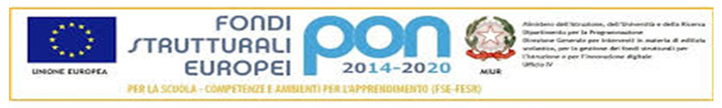Descrizione: Descrizione: flag_eu[1]

Descrizione: Descrizione: stemma-della-repubblica-italiana-colori

***DIREZIONE DIDATTICA CASTROVILLARI 2***

Via Delle Orchidee, 7 - 87012 Castrovillari (CS)

e-mail csee59100x@istruzione.it - pec: csee59100x@pec.istruzione.it

Codice meccanografico: csee59100x - CF: 83002260780 - Codice Univoco: UFESEJ

**www.ddcastrovillari2.edu.it**

**Anno scolastico 2020/2021**

DIREZIONE DIDATTICA ‘2° CIRCOLO’

CASTROVILLARI (CS)

N° Prot. 2447 V.3

del 14/09/2020 **Uscita**

**Circolare n. 19**

Ai sigg. genitori degli alunni iscritti

alla prima classe della scuola primaria

Loro Sedi

Agli atti.

Al sito web.

**OGGETTO**: pubblicazione elenchi degli alunni delle classi prime della scuola primaria

Si comunica che, giorno 15/09/2020 alle ore 9:00, saranno pubblicati, all’albo cartaceo della scuola, gli elenchi degli alunni delle classi prime della scuola primaria.

I genitori dei suddetti alunni potranno prendere visione degli elenchi accedendo uno per volta, muniti di mascherina, all’atrio esterno della scuola. Si prega di soffermarsi il tempo strettamente necessario per visionare gli elenchi, al fine di evitare code ed assembramenti all’esterno della scuola.

Cordiali saluti.

IL DIRIGENTE SCOLASTICO

prof. Raffaele Le Pera

Firma autografa sostituita a mezzo stampa ex art.3, c.2 D.Lgs n.39/93